Уважаемые жители Усть-Джегутииского района!

Усть-Джегутинская межрайонная прокуратура сообщает, что 09 августа  
2019 года с 15 до 17 часов будет проводиться прием граждан Усть-Джегутинского  
муниципального района заместителем прокурора Карачаево-Черкесской  
Республики Гербековым Али Сеитбиевичем в здании межрайонной прокуратуры,  
расположенной по адресу: Карачаево-Черкесская Республика, г. Усть-Джегута,  
ул. Богатырева, 32.

При себе иметь документ, удостоверяющий личность (паспорт).

При обращении рекомендуется подготовить письменное заявление,  
содержащее все сведения, необходимые для оперативного рассмотрения.

Предварительная запись заявителей осуществляется по телефону (8-87875-  
72464 - приемная) либо непосредственно в Усть-Джегутинской межрайонной  
прокуратуре в будние дни с 9 до 17 часов (перерыв с 13-00 до 14-00).

Межрайонный прокурор  
старший советник юстиции

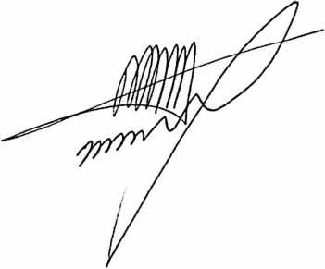

В.С. Поляков